Solicitado por: | Perla Medina |  |  |  |  | Recibido por: |  | Laura Delgado
 | (nombre y firma) |  |  |  |  |  |  | (nombre y firma)
Proceso afectado: |  | Seguridad e Higiene
Documento(s) afectado(s): |  |  | - INSTRUCCIONES DE SEGURIDAD EN EL USO Y MANEJO DE TROQUELADORAS DE 1ªS OPERACIONES
No. de alta en el control de doctos: a) |  |  |  | MI – 6.5.5 |  |  | Nuevo nivel de revisión: a) |  | 1.0
Descripción del cambio

SITUACIÓN ANTERIOR  Documento(s) anteriormente decía(n) |  |  |  |  | SITUACIÓN ACTUAL  Documento(s) actualmente dice(n)
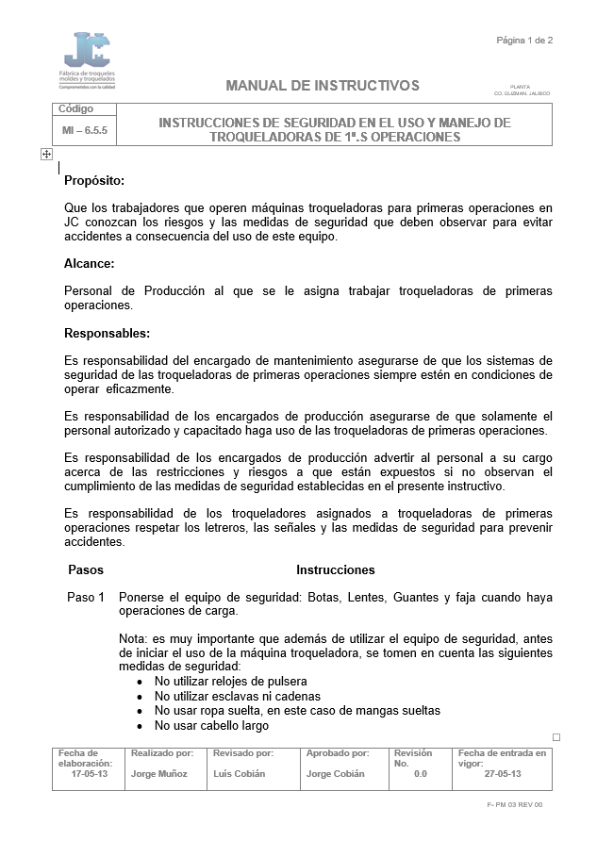  a)             